



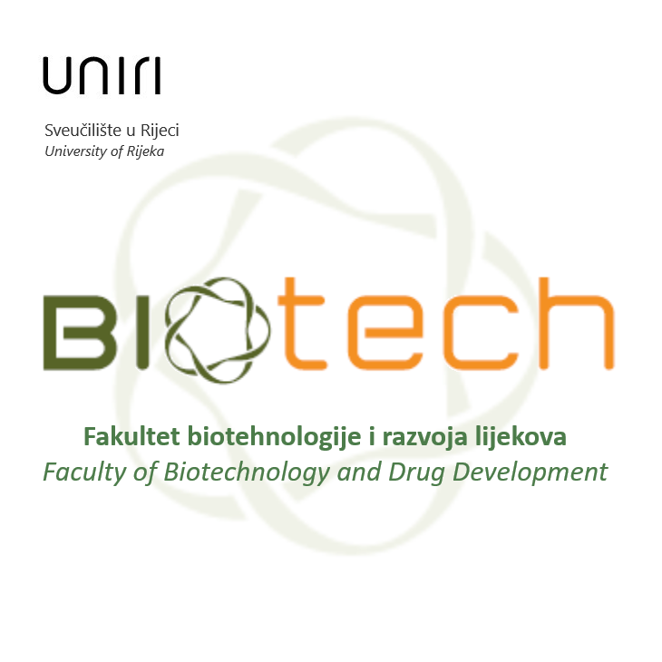






RECONNECT – Otvoreni poziv za MSP iz sektora: ribarstva, akvakulture i zanata
CRNA GORA

Ovaj dokument predstavlja otvoreni poziv (uključujući obrazac prijave, metodologiju i kriterijume) za prikupljanje i procjenu primljenih prijava od strane malih i srednjih preduzeća u sektoru ribarstva, akvakulture i zanatstva radi obezbjeđivanja transparentne, otvorene i pravedne procedure za sve korisnike.

Aneks 3 - Izjava o časti

Kreativni zanati za industrijsku simbiozu u sektorima plave ekonomije
Acronim projekta: RECONNECT

Izjava o tačnosti i istinitosti podataka

Svaki podnosilac prijave razumije i slaže se sa sljedećim uslovima. (Molimo vas da označite sva polja).
Uslovi i odredbe poziva ☐ Slažem se sa uslovima i odredbama projekta RECONNECT navedenim u vodiču za podnosioce prijava..
☐ Potvrđujem da podnosilac prijave ima prebivalište u Grčkoj, Italiji, Crnoj Gori, Albaniji ili Španiji.
☐ Potvrđujem da barem jedan član podnosioca prijave, tečno govori engleski jezik..
☐ Potvrđujem da su dostavljeni podaci i dokumenti, kao i svi uslovi i obaveze navedeni u pozivu, tačni i istiniti.
☐ Izjavljujem da nisam u sukobu interesa sa partnerima projekta RECONNECT.
☐ Ovim dajem dozvolu partnerima projekta RECONNECT da obrađuju dostavljene podatke isključivo u svrhu upravljanja i statistike (uključujući objavljivanje opštih informacija), uključujući i digitalnim sredstvima, u skladu sa važećim zakonima o bezbjednosti i privatnosti. Obrada podataka od strane partnera projekta RECONNECT biće sprovedena u skladu sa Uredbom (EU) 2016/679 i relevantnim propisima (zajednički „GDPR“).
Naziv preduzeća / preduzetnika:
Ime & Prezime:
Datum:
Potpis:



